
2013年招收攻读硕士学位研究生入学考试试题
********************************************************************************************
学科、专业名称：建筑与土木工程专业学位
研究方向：

考试科目名称：工程力学
考生注意：所有答案必须写在答题纸（卷）上，写在本试题上一律不给分。
一、填空题（共10小题，每小题2分，共20分）

1. 如图所示对x轴的截面静矩为 ，尺寸单位为cm。
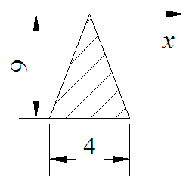
2. 在所研究的机械运动问题中，物体的变形可以不予考虑，那么此物体可视为 。

3. 平面平行力系平衡时，只有 平衡方程。

4.平面任意力系二矩式平衡方程的限制条件是 。

5. EI称为梁的 ，其物理意义是表示梁抵抗 的能力。

6. 为使梁只产生弯曲而不发生扭转，横向外力须作用在 的纵向平面内。
7．对于图示应力状态，当材料为铸铁时，许用应力为，
许用拉应力为，其强度条件可写为
。

8．对于图示应力状态，许用应力为，
按第三强度理论校核，其强度条件为
。

考试科目： 工程力学 共 6 页，第 1 页

9．图（a）和 （b）两根都是大柔度压杆，材料、杆长和横截面形状、大小相同，杆端约束不同。其中（a）为两端铰支，（b）是一端固定，一端自由。那么两杆临界压应力之比 。

（a） （b）
10．为避免连接件破坏，需要进行 强度校核、抗拉强度校核和 强度校核。

二、单项选择题（共10小题，每小题3分，共30分）

1．两根受相同轴向拉力作用的杆件，材料与横截面积相同，杆1的长度是杆2的2倍，试比较它们的轴力与轴向变形。正确结论是：
（A）两根杆的轴力与轴向变形相同；
（B）两根杆的轴力相同，杆1的轴向变形比杆2的小；
（C）两根杆的轴力相同，杆2的轴向变形比杆1的小；
（D）两根杆的轴向变形相同，杆1的轴力比杆2的大；
2．在连接件剪切实用计算中，一般对连接件受剪面上进行简化，此时采用的剪应力为：
（A）名义剪应力； （B）实际剪应力； （C）最大剪应力 ；（D）纯剪应力
3. 图示矩形截面梁的横截面上作用了正弯矩，假设材料拉伸弹性模量与压缩弹性模量之比为4:3，则中性轴z所在位置应使受拉区I与受压区II 等于3:4。
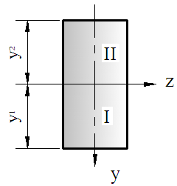
（A） 对z轴的横截面惯性矩比
（B） 面积比
（C） 高度比
（D） 对z轴的截面静矩绝对值之比
考试科目：工程力学 共 6 页，第 2 页

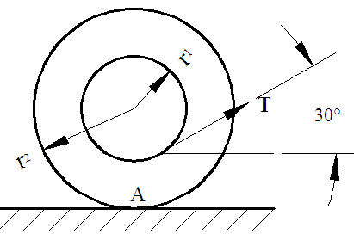
4．如图所示，已知鼓轮上受绳索的拉力为，其作用线与水平面的倾角为，且知，则力对A点的矩为 。
（A） ；（B）.
（C） ；（D）
5．如图所示，一铰盘有三个等长的柄，长度为L，相互夹角为120°。每个柄端作用一垂直于柄的力P。将该力系向BC连线的中点D简化，其结果为 。
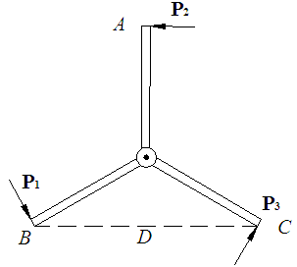
（A） （B）
（C） （D）

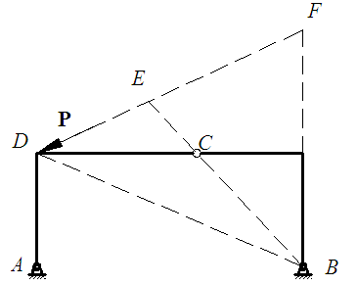
6．如图所示三铰钢架，A、B支座处反力
方向一定通过 。
（A）C点 （B） D点
（C）E点 （D）F点

7．根据杆件横截面正应力分析过程，中性轴在 情形下才会通过截面形心（z为中性轴，x轴为轴向线方向，y垂直于x和z轴）。
（A） 或
（B）
（C）
（D） 或
8．下列结论中哪些是正确的？答
（1）随着压杆柔度的减小，它的临界载荷会越来越高 ；
（2）压杆的长度缩短一半，它的临界载荷可提高至四倍；
（3）用高强度碳钢代替碳钢（如A3钢）便可提高压杆的临界载荷 ；
（4）欧拉公式的适用范围是压杆的柔度，而由条件定出。
（A） （1），（2）； （B） （1），（4）；
（C） （1），（3）； （D） （2），（3）。
考试科目：工程力学 共 6 页，第 3 页

9．图示单元体所示的应力状态，按第四强度理论，
其相当应力为 。

（A） ； （B）；
（C） ； （D） ；
10．对于图示悬臂梁中，A点的应力状态正确的是
P
A

(A) (B) (C) (D)

三、简答题（共4小题，每小题5分，共20分）

1. 如图所示的起吊架，用止推轴承A和导向轴承B固定，各接触面均为光滑面。试按约束的构造确定约束的性质，并按约束的性质分析约束反力。
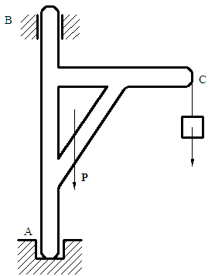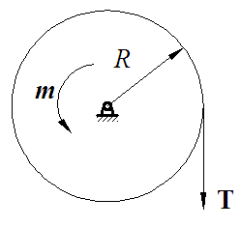
题1图 题2图
2. 半径为R的圆轮可绕轮心的轴O转动。轮上作用一个力偶矩为m的力偶和一与轮缘相切的力（如图所示），使轮处于平衡状态。（1）这是否说明力偶可以用一力与之平衡?（2）轴O的约束反力的大小和方向如何？
考试科目：工程力学 共 6 页，第 4 页

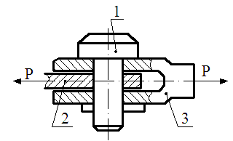
3．挤压与压缩有什么区别？试指出如右图所示拖车
挂钩中哪些物体应当考虑拉伸/压缩强度？哪些物体
应当考虑挤压强度？哪些物体应当考虑剪切强度？
并指出销钉的剪切面和挤压面。

4．设一般平面应力状态如右图所示，在其平面内有
主应力、,试对作用在相互正交的两对任意
微面上应力，证明：两个正应力的代数和为一定值，
即

四、综合应用题（共4小题，每小题20分，共80分）

1．如图所示等直杆，已知杆件的有关数据：P、L、A（横截面面积）、E、（重度）。求B点的位移。（20分）
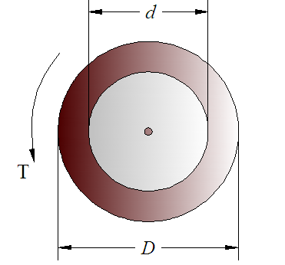
题1图 题2图
2. 如图所示，有一组合轴，由一直径的圆钢杆，外粘结一内径为，外径为的空心黄铜圆杆构成。两端承受扭矩，若钢杆的剪切弹性模量，铜杆的剪切弹性模量，则（1）若两种材料的杆的横截面上分担同样大小的扭矩，试问铜管的外径为多少？（2）试求内、外杆中的最大切应力各为多少？（20分）

考试科目：工程力学 共 6 页，第 5 页

3. 一矩形截面梁如下图所示，已知，横截面的高宽比，材料的许用应力为。试选择横截面的尺寸。（20分）
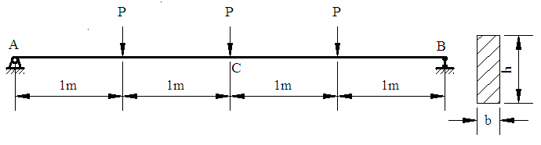

4. 结构承载如图所示，钢制圆杆的横截面面积，抗弯截面系数，抗扭截面系数，材料的许用应力，试对此杆强度校核。（20分）

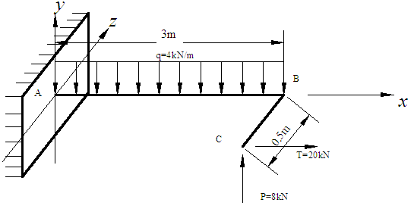

考试科目：工程力学 共 6 页，第 6 页

